|  |
| --- |
| МИНОБРНАУКИ РОССИИ |
| Федеральное государственное бюджетное образовательное учреждение высшего образования **«МИРЭА − Российский технологический университет»**  **РТУ МИРЭА** |

**Институт информационных технологий (ИИТ)**

**Кафедра практической и прикладной информатики (ППИ)**

**ОТЧЕТ ПО ПРАКТИЧЕСКОЙ РАБОТЕ**

по дисциплине «Разработка баз данных»

**Практическое занятие № 1**

|  |  |  |  |
| --- | --- | --- | --- |
| Студент группы ИНБО-01-17 | ИКБО-20-21 Хитров Н.С. | (подпись) | |
| Преподаватель | Благовещенский В.Г. | (подпись) | |
| Отчет представлен | «___»________2023 г. | |  | |

Москва 2023 г.

**Цель занятия:**

Построение функциональной диаграммы процесса и ознакомление с функциональными возможностями ПО

**Постановка задачи:**

Создать базу данных и таблицы в ней по выбранной теме, на основе

разработанных моделей.

Результат работы в виде отчета должен содержать:

- снимки экрана (скриншоты) процесса разработки;

- снимок экрана завершенной базы данных;

- снимки экрана (скриншоты) списка созданных таблиц;

- снимки экрана (скриншоты) структуры созданных таблиц;

- снимки экрана (скриншоты) содержания созданных таблиц;

- итоговый скрипт БД.

**Результат работы:**

**Физическая диаграмма IDEF1 базы данных в программе MySqlWorkbench**

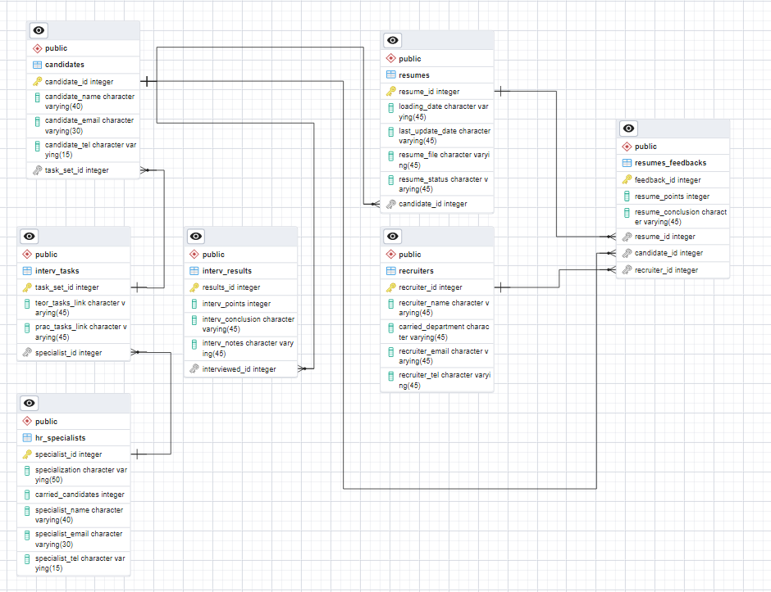

**Создание базы данных и таблиц**Создание базы данных по теме «Тренажерный зал» через MySQL CLI.

При помощи команды CREATE DATABASE создаем базу данных с названием hr_service. Получаем ответ, что команда было выполнена без ошибок (рис. 1).

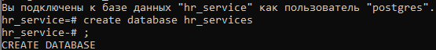

Рисунок 1 – Создание базы данных

Используя команду USE мы переходим в работу с базой данных с названием hr_service (рис. 2).



Рисунок 2 – Выбор базы данных

Командой CREATE TABLE создаем таблицу с названием hr_specialists (рис. 3).

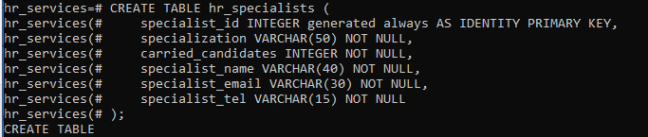

Рисунок 3 – Создание таблицы

Командой CREATE TABLE создаем таблицу с названием interv_tasks (рис. 4).

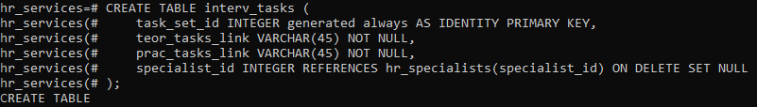

Рисунок 4 – Создание таблицы

Командой CREATE TABLE создаем таблицу с названием candidates (рис. 5).

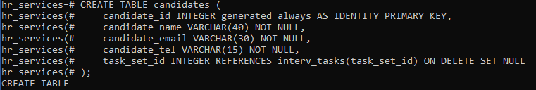

Рисунок 5 – Создание таблицы

Командой CREATE TABLE создаем таблицу с названием resumes (рис. 6).

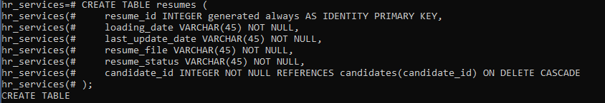

Рисунок 6 – Создание таблицы

Командой CREATE TABLE создаем таблицу с названием recruiters (рис. 7).

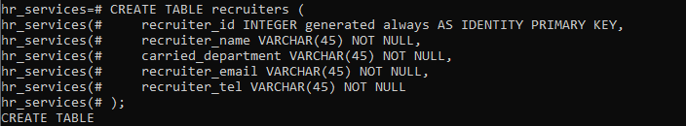

Рисунок 7 – Создание таблицы

Командой CREATE TABLE создаем таблицу с названием resumes_feedbacks (рис. 8).

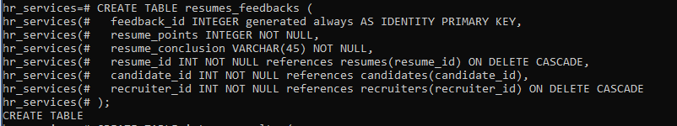

Рисунок 8 – Создание таблицы

Командой CREATE TABLE создаем таблицу с названием interv_results (рис. 9).

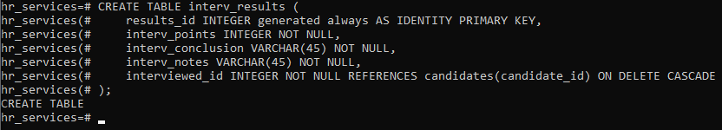

Рисунок 9 – Создание таблицы

В программе MySQL Workbench мы создаем EER диаграмму, на которой можем наглядно увидеть все созданные нами таблицы, их атрибуты, внешние и внутренние ключи, связи между сущностями (рис. 12).



Рисунок 12 – EER диаграмму в MySQL Workbench

Начинаем заполнение нашей бд данными через MySQL CLI.

Команда INSERT INTO *название_сущности* (*атрибуты сущности по порядку, указанным в сущности)* VALUES (*значения атрибутов по порядку*) вносит запись в таблицу с соответствующим названием.

Далее мы вносим четыре записи в таблицу hr_specialists, используя вышеупомянутую команду (рис. 13).

При помощи SELECT */(*параметр*) FROM *название_таблицы* мы можем посмотреть содержанием указанной таблицы.

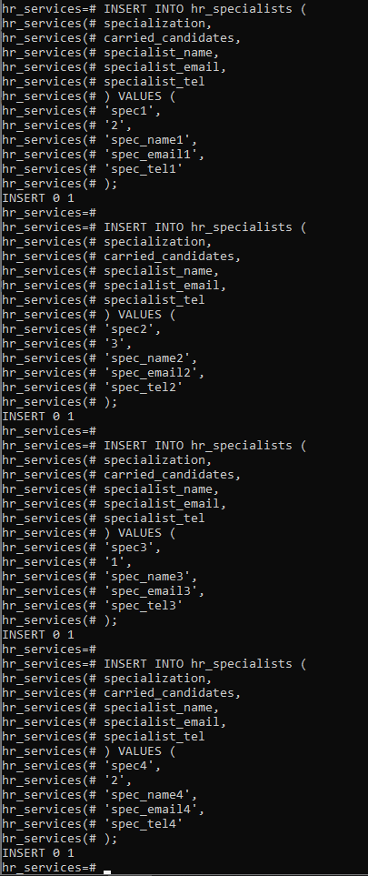

Рисунок 13 – Внесение данных

Также вносим шесть записей в таблицу interv_tasks (рис. 14).

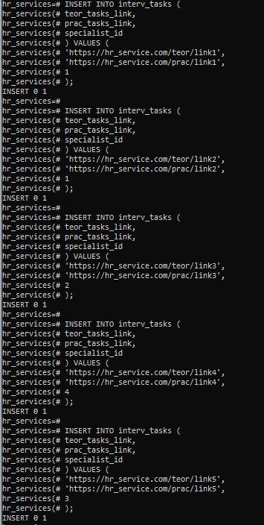

Рисунок 14 - Внесение данных

Вносим пять записей в таблицу candidates (рис. 15).

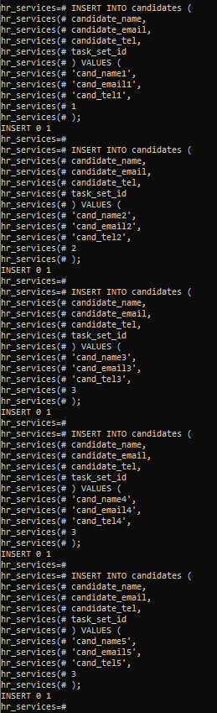

Рисунок 15 - Внесение данных

Вносим пять записей в таблицу resumes (рис. 16).

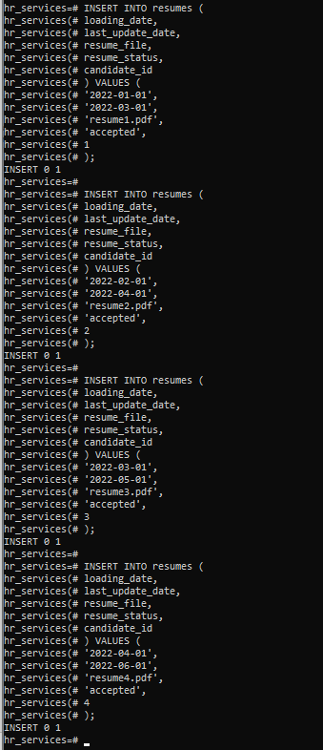

Рисунок 16 - Внесение данных

Вносим пять записей в таблицу recruiters (рис. 17).

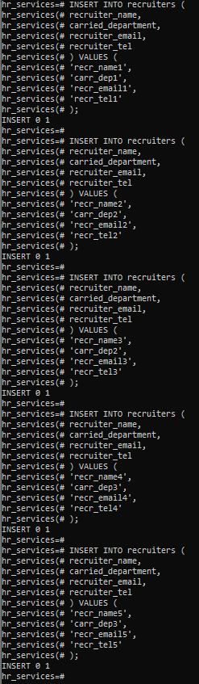

Рисунок 17 - Внесение данных

Вносим пять записей в таблицу resume_feedbacks (рис. 18).

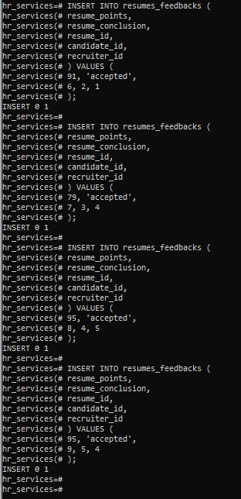

Рисунок 18 - Внесение данных

Вносим пять записей в таблицу interv_results (рис. 18).

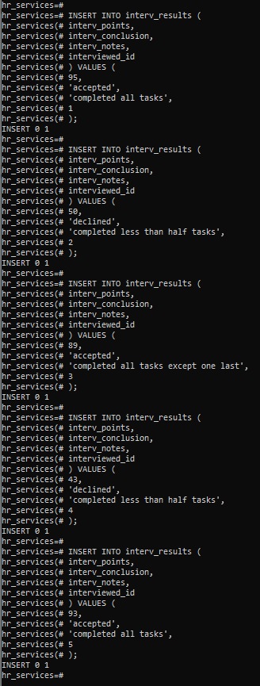

Рисунок 18 - Внесение данных

Листинги кода для создания базы данных hr_service, а также заполнения ее данными.

Листинг 1 – Создание бд и сущностей

CREATE DATABASE hr_service;

CREATE TABLE hr_specialists (

specialist_id INTEGER generated always AS IDENTITY PRIMARY KEY,

specialization VARCHAR(50) NOT NULL,

carried_candidates INTEGER NOT NULL,

specialist_name VARCHAR(40) NOT NULL,

specialist_email VARCHAR(30) NOT NULL,

specialist_tel VARCHAR(15) NOT NULL

);

CREATE TABLE interv_tasks (

task_set_id INTEGER generated always AS IDENTITY PRIMARY KEY,

teor_tasks_link VARCHAR(45) NOT NULL,

prac_tasks_link VARCHAR(45) NOT NULL,

specialist_id INTEGER REFERENCES hr_specialists(specialist_id) ON DELETE SET NULL

);

CREATE TABLE candidates (

candidate_id INTEGER generated always AS IDENTITY PRIMARY KEY,

candidate_name VARCHAR(40) NOT NULL,

candidate_email VARCHAR(30) NOT NULL,

candidate_tel VARCHAR(15) NOT NULL,

task_set_id INTEGER REFERENCES interv_tasks(task_set_id) ON DELETE SET NULL

);

CREATE TABLE resumes (

resume_id INTEGER generated always AS IDENTITY PRIMARY KEY,

loading_date VARCHAR(45) NOT NULL,

last_update_date VARCHAR(45) NOT NULL,

resume_file VARCHAR(45) NOT NULL,

resume_status VARCHAR(45) NOT NULL,

candidate_id INTEGER NOT NULL REFERENCES candidates(candidate_id) ON DELETE CASCADE

);

CREATE TABLE recruiters (

recruiter_id INTEGER generated always AS IDENTITY PRIMARY KEY,

recruiter_name VARCHAR(45) NOT NULL,

carried_department VARCHAR(45) NOT NULL,

recruiter_email VARCHAR(45) NOT NULL,

recruiter_tel VARCHAR(45) NOT NULL

);

CREATE TABLE resumes_feedbacks (

feedback_id INTEGER generated always AS IDENTITY PRIMARY KEY,

resume_points INTEGER NOT NULL,

resume_conclusion VARCHAR(45) NOT NULL,

resume_id INT NOT NULL references resumes(resume_id) ON DELETE CASCADE,

candidate_id INT NOT NULL references candidates(candidate_id),

recruiter_id INT NOT NULL references recruiters(recruiter_id) ON DELETE CASCADE

);

CREATE TABLE interv_results (

results_id INTEGER generated always AS IDENTITY PRIMARY KEY,

interv_points INTEGER NOT NULL,

interv_conclusion VARCHAR(45) NOT NULL,

interv_notes VARCHAR(45) NOT NULL,

interviewed_id INTEGER NOT NULL REFERENCES candidates(candidate_id) ON DELETE CASCADE

);

Листинг 2 – Заполнение данных сущностей

|  |
| --- |
| INSERT INTO hr_specialists (  specialization,  carried_candidates,  specialist_name,  specialist_email,  specialist_tel  ) VALUES (  'spec1',  '2',  'spec_name1',  'spec_email1',  'spec_tel1'  );  INSERT INTO hr_specialists (  specialization,  carried_candidates,  specialist_name,  specialist_email,  specialist_tel  ) VALUES (  'spec2',  '3',  'spec_name2',  'spec_email2',  'spec_tel2'  );  INSERT INTO hr_specialists (  specialization,  carried_candidates,  specialist_name,  specialist_email,  specialist_tel  ) VALUES (  'spec3',  '1',  'spec_name3',  'spec_email3',  'spec_tel3'  );  INSERT INTO hr_specialists (  specialization,  carried_candidates,  specialist_name,  specialist_email,  specialist_tel  ) VALUES (  'spec4',  '2',  'spec_name4',  'spec_email4',  'spec_tel4'  );  ----------------------------------------------------------------------  INSERT INTO interv_tasks (  teor_tasks_link,  prac_tasks_link,  specialist_id  ) VALUES (  'https://hr_service.com/teor/link1',  'https://hr_service.com/prac/link1',  1  );  INSERT INTO interv_tasks (  teor_tasks_link,  prac_tasks_link,  specialist_id  ) VALUES (  'https://hr_service.com/teor/link2',  'https://hr_service.com/prac/link2',  1  );  INSERT INTO interv_tasks (  teor_tasks_link,  prac_tasks_link,  specialist_id  ) VALUES (  'https://hr_service.com/teor/link3',  'https://hr_service.com/prac/link3',  2  );  INSERT INTO interv_tasks (  teor_tasks_link,  prac_tasks_link,  specialist_id  ) VALUES (  'https://hr_service.com/teor/link4',  'https://hr_service.com/prac/link4',  4  );  INSERT INTO interv_tasks (  teor_tasks_link,  prac_tasks_link,  specialist_id  ) VALUES (  'https://hr_service.com/teor/link5',  'https://hr_service.com/prac/link5',  3  );  INSERT INTO interv_tasks (  teor_tasks_link,  prac_tasks_link  ) VALUES (  'https://hr_service.com/teor/link6',  'https://hr_service.com/prac/link6',  3  );  ----------------------------------------------------------------------  INSERT INTO candidates (  candidate_name,  candidate_email,  candidate_tel,  task_set_id  ) VALUES (  'cand_name1',  'cand_email1',  'cand_tel1',  1  );  INSERT INTO candidates (  candidate_name,  candidate_email,  candidate_tel,  task_set_id  ) VALUES (  'cand_name2',  'cand_email2',  'cand_tel2',  2  );  INSERT INTO candidates (  candidate_name,  candidate_email,  candidate_tel,  task_set_id  ) VALUES (  'cand_name3',  'cand_email3',  'cand_tel3',  3  );  INSERT INTO candidates (  candidate_name,  candidate_email,  candidate_tel,  task_set_id  ) VALUES (  'cand_name4',  'cand_email4',  'cand_tel4',  3  );  INSERT INTO candidates (  candidate_name,  candidate_email,  candidate_tel,  task_set_id  ) VALUES (  'cand_name5',  'cand_email5',  'cand_tel5',  3  );  ----------------------------------------------------------------------  INSERT INTO resumes (  loading_date,  last_update_date,  resume_file,  resume_status,  candidate_id  ) VALUES (  '2022-01-01',  '2022-03-01',  'resume1.pdf',  'accepted',  1  );  INSERT INTO resumes (  loading_date,  last_update_date,  resume_file,  resume_status,  candidate_id  ) VALUES (  '2022-02-01',  '2022-04-01',  'resume2.pdf',  'accepted',  2  );  INSERT INTO resumes (  loading_date,  last_update_date,  resume_file,  resume_status,  candidate_id  ) VALUES (  '2022-03-01',  '2022-05-01',  'resume3.pdf',  'accepted',  3  );  INSERT INTO resumes (  loading_date,  last_update_date,  resume_file,  resume_status,  candidate_id  ) VALUES (  '2022-04-01',  '2022-06-01',  'resume4.pdf',  'accepted',  4  );  INSERT INTO resumes (  loading_date,  last_update_date,  resume_file,  resume_status,  candidate_id  ) VALUES (  '2022-05-01',  '2022-07-01',  'resume5.pdf',  'accepted',  9  );  ----------------------------------------------------------------------  INSERT INTO recruiters (  recruiter_name,  carried_department,  recruiter_email,  recruiter_tel  ) VALUES (  'recr_name1',  'carr_dep1',  'recr_email1',  'recr_tel1'  );  INSERT INTO recruiters (  recruiter_name,  carried_department,  recruiter_email,  recruiter_tel  ) VALUES (  'recr_name2',  'carr_dep2',  'recr_email2',  'recr_tel2'  );  INSERT INTO recruiters (  recruiter_name,  carried_department,  recruiter_email,  recruiter_tel  ) VALUES (  'recr_name3',  'carr_dep2',  'recr_email3',  'recr_tel3'  );  INSERT INTO recruiters (  recruiter_name,  carried_department,  recruiter_email,  recruiter_tel  ) VALUES (  'recr_name4',  'carr_dep3',  'recr_email4',  'recr_tel4'  );  INSERT INTO recruiters (  recruiter_name,  carried_department,  recruiter_email,  recruiter_tel  ) VALUES (  'recr_name5',  'carr_dep3',  'recr_email5',  'recr_tel5'  );  ----------------------------------------------------------------------  INSERT INTO resumes_feedbacks (  resume_points,  resume_conclusion,  resume_id,  candidate_id,  recruiter_id  ) VALUES (  89, 'accepted',  1, 1, 1  );  INSERT INTO resumes_feedbacks (  resume_points,  resume_conclusion,  resume_id,  candidate_id,  recruiter_id  ) VALUES (  91, 'accepted',  6, 2, 1  );  INSERT INTO resumes_feedbacks (  resume_points,  resume_conclusion,  resume_id,  candidate_id,  recruiter_id  ) VALUES (  79, 'accepted',  7, 3, 4  );  INSERT INTO resumes_feedbacks (  resume_points,  resume_conclusion,  resume_id,  candidate_id,  recruiter_id  ) VALUES (  95, 'accepted',  8, 4, 5  );  INSERT INTO resumes_feedbacks (  resume_points,  resume_conclusion,  resume_id,  candidate_id,  recruiter_id  ) VALUES (  95, 'accepted',  9, 5, 4  );  ----------------------------------------------------------------------  INSERT INTO interv_results (  interv_points,  interv_conclusion,  interv_notes,  interviewed_id  ) VALUES (  95,  'accepted',  'completed all tasks',  1  );  INSERT INTO interv_results (  interv_points,  interv_conclusion,  interv_notes,  interviewed_id  ) VALUES (  50,  'declined',  'completed less than half tasks',  2  );  INSERT INTO interv_results (  interv_points,  interv_conclusion,  interv_notes,  interviewed_id  ) VALUES (  89,  'accepted',  'completed all tasks except one last',  3  );  INSERT INTO interv_results (  interv_points,  interv_conclusion,  interv_notes,  interviewed_id  ) VALUES (  43,  'declined',  'completed less than half tasks',  4  );  INSERT INTO interv_results (  interv_points,  interv_conclusion,  interv_notes,  interviewed_id  ) VALUES (  93,  'accepted',  'completed all tasks',  5  ); |

**Список использованных источников и литературы:**

1. Методические указания к практической работе по дисциплине “Моделирование бизнес - процессов” [Электронный ресурс]: Режим доступа: <https://online-edu.mirea.ru/mod/resource/view.php?id=496092> [Дата обращения : 04.09.2023]